TECH CHALLENGE · DATA ANALYTICS

Relatorio Executivo
Tech Challenge Olist Data
Desempenho comercial, eficiencia logistica, satisfacao do cliente e alavancas de captura de valor no e-commerce Olist
Tese central
A Olist cresceu, mas de forma concentrada; o principal fator de erosao de valor esta na logistica; e o maior potencial de ganho futuro esta em ampliar sellers estrategicos com apoio de retencao e disciplina operacional.

Autor: Leonardo Montagner de Ramos Vallim
Curso: Data Analytics
Base analisada: Brazilian E-Commerce Public Dataset by Olist
Recorte principal: janeiro de 2017 a agosto de 2018

Sumario executivo
Este relatorio transforma a base transacional da Olist em uma leitura executiva voltada a decisao. O foco nao foi apenas descrever indicadores, mas identificar onde ha criacao de valor, onde ha perda de valor percebido e quais alavancas sao mais defensaveis para sustentar crescimento futuro.
A analise indica que a Olist possui tracao comercial relevante, porem concentrada em poucos polos geograficos, categorias lideres e um conjunto restrito de sellers. Essa concentracao representa ao mesmo tempo uma evidencia de demanda e um sinal de dependencia.
A maior evidencia estatistica de erosao de valor esta na logistica: pedidos atrasados apresentam nota media substancialmente inferior aos pedidos entregues no prazo. O efeito observado sustenta que atraso deve ser tratado como tema de experiencia, reputacao e protecao de receita futura, nao apenas como eficiencia operacional.
A base de recompra ainda e pequena, indicando oportunidade de retencao seletiva. A recomendacao e concentrar esforcos nas categorias e sellers que ja apresentam tracao, evitando uma estrategia difusa e pouco priorizada.

Principais conclusoes
# | Conclusao | Evidencia
1 | Crescimento concentrado | Top 10 cidades concentram 33,35% da receita; top 10 categorias concentram 62,37%.
2 | Atraso corroi satisfacao | Nota media cai de 4,30 no prazo para 2,57 em atraso; diferenca robusta (p < 0,001).
3 | Sellers detratores sao priorizaveis | Score de risco combina volume, taxa de atraso e impacto em nota para orientar acao.
4 | Recompra e oportunidade | Apenas 3,04% dos clientes apresentam recompra no recorte tratado.
5 | Cenario como apoio a decisao | O cenario M+1 deve ser interpretado como simulacao executiva, nao previsao causal exata.

1. Contexto e objetivo
O Tech Challenge Olist Data tem como objetivo construir uma leitura executiva para investidores e acionistas do setor de e-commerce a partir da base publica da Olist. O desafio central e transformar dados transacionais em uma narrativa clara sobre desempenho comercial, eficiencia logistica, satisfacao do cliente e recomendacoes acionaveis.
A Olist opera como plataforma de conexao entre sellers e marketplaces. Nesse contexto, crescimento sustentavel depende da combinacao de escala comercial, confiabilidade logistica, qualidade da experiencia do cliente e capacidade de priorizar parceiros com maior potencial de expansao.
A pergunta executiva que orienta este relatorio e: onde a Olist cria valor, onde perde valor e quais movimentos devem ser priorizados para sustentar crescimento futuro?

1.1 Perguntas de negocio
• Onde o crescimento comercial esta concentrado e quais riscos de dependencia isso gera?
• Como atrasos logisticos se relacionam com a satisfacao do cliente?
• Quais sellers apresentam maior risco operacional e devem ser priorizados?
• A recompra representa uma oportunidade de retencao seletiva?
• Como traduzir os achados em recomendacoes executivas e cenario de captura de valor?

2. Base de dados, filtros e metodologia
A analise utilizou os CSVs do Brazilian E-Commerce Public Dataset by Olist, incluindo dados de clientes, pedidos, itens, pagamentos, avaliacoes, produtos, sellers, geolocalizacao e traducao de categorias.
Para reduzir ruidos de borda e alinhar a leitura estatistica ao dashboard principal, o recorte executivo foi concentrado em pedidos a partir de 01/01/2017, removendo pedidos cancelados e indisponiveis na camada comercial principal e tratando setembro de 2018 como mes residual fora da serie mensal principal.
RECEITA TOTAL  R$ 15,68 mi  Base comercial tratada | PEDIDOS  97.905  Pedidos no recorte principal | TICKET MEDIO  R$ 160,19  Receita por pedido | CLIENTES UNICOS  94.703  Base ativa observada

2.1 Principais regras de tratamento
Item | Regra aplicada
Periodo principal | Jan/2017 a Ago/2018
Pedidos removidos | Cancelados, indisponiveis e sem data de compra valida
Atraso logistico | Pedidos entregues com datas validas e entrega posterior a data estimada
Reviews por pedido | Quando havia mais de um review, a nota foi agregada pela media
Interpretacao estatistica | Associacao observada, nao causalidade definitiva

3. Achado 1 - Crescimento existe, mas e concentrado
Leitura executiva
A Olist ganhou escala comercial, mas o valor nao esta pulverizado. A concentracao em poucos polos e categorias reforca tracao, mas tambem indica dependencia de poucos motores de crescimento.

TOP 10 CIDADES  33,35%  Participacao da receita | SAO PAULO  13,68%  Share isolado da cidade lider | TOP 5 CATEGORIAS  39,28%  Concentracao nas categorias lideres | TOP 10 CATEGORIAS  62,37%  Maior parte do valor em poucas frentes

A concentracao geografia indica que grandes centros urbanos sustentam parcela relevante da receita. Isso sugere que a expansao comercial deve considerar tanto aprofundamento nos polos ja fortes quanto estrategias seletivas de diversificacao em mercados adjacentes.
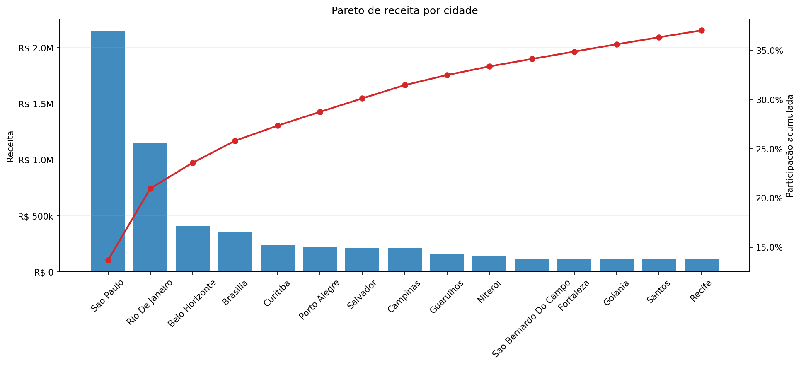
Figura 1 - Pareto de receita por cidade. A concentracao em grandes centros sustenta a tese de crescimento concentrado.
Do ponto de vista de produto, a receita tambem se concentra em poucas categorias. Esse comportamento favorece estrategias de foco comercial: priorizar sortimento, marketing, sellers e retencao nas categorias com maior tracao historica.
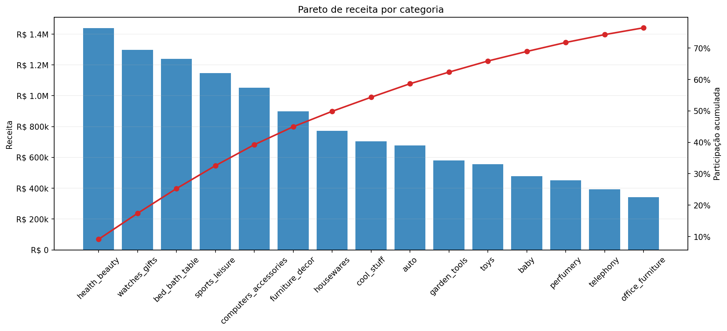
Figura 2 - Pareto de receita por categoria. O valor esta concentrado em categorias lideres.

4. Achado 2 - Atraso corroi valor percebido
Leitura executiva
Ha evidencia estatistica de associacao entre atraso logistico e pior avaliacao. A logistica deve ser tratada como agenda de experiencia e reputacao, nao apenas como eficiencia operacional.

NOTA NO PRAZO  4,30  Pedidos entregues dentro da promessa | NOTA COM ATRASO  2,57  Pedidos entregues depois da data estimada | GAP ABSOLUTO  -1,73  Diferenca entre grupos | TESTE ESTATISTICO  p < 0,001  Mann-Whitney

O comportamento observado mostra uma queda expressiva na avaliacao quando ha atraso. A diferenca entre os grupos e estatisticamente robusta, com teste de Mann-Whitney indicando p < 0,001. A correlacao de Spearman entre atraso e nota tambem aponta relacao negativa (rho = -0,30; p < 0,001).
A interpretacao correta e prudente: os dados indicam associacao entre atraso e pior satisfacao. Nao se afirma causalidade absoluta, mas a evidencia e forte o suficiente para sustentar uma recomendacao operacional e reputacional.
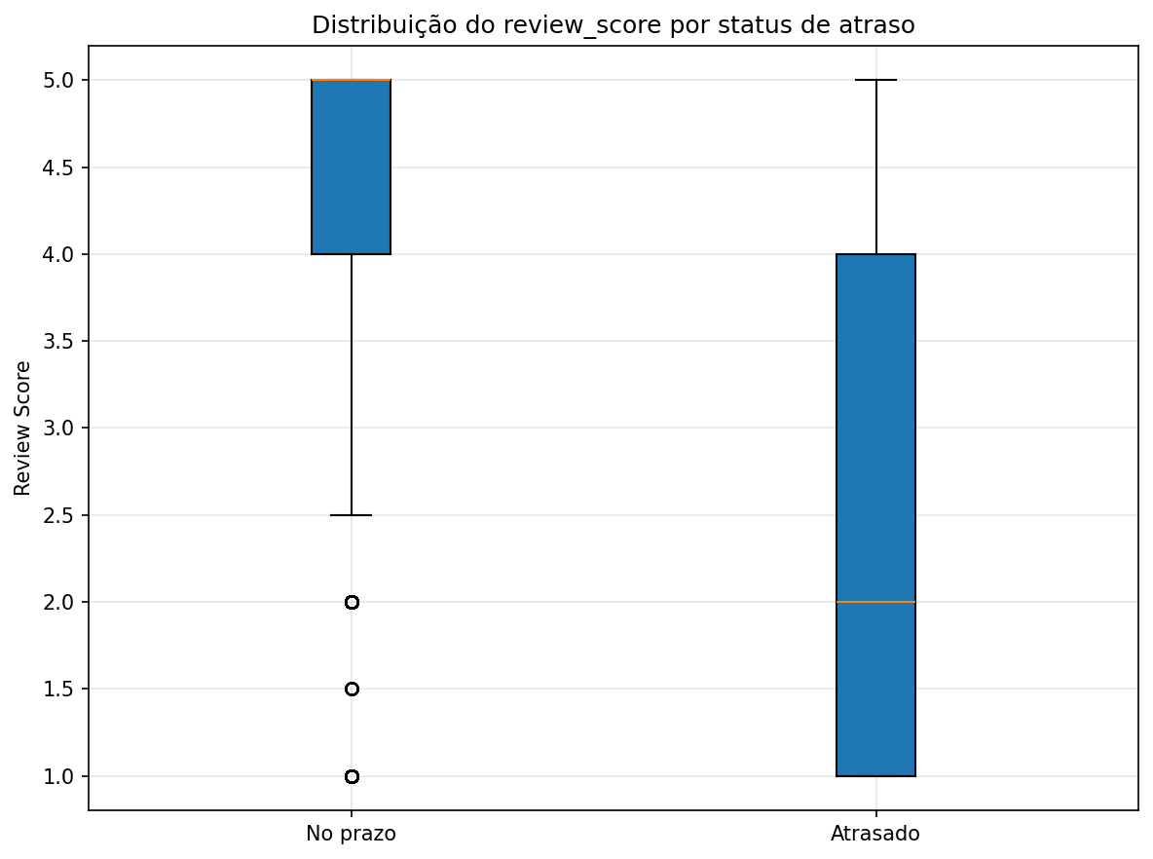
Figura 3 - Distribuicao de review_score por atraso. Pedidos atrasados apresentam distribuicao de notas significativamente pior.

5. Achado 3 - O problema logistico e priorizavel
Leitura executiva
O problema logistico nao e homogeneo. Parte relevante do risco aparece concentrada em sellers especificos, permitindo plano direcionado em vez de acao generica sobre toda a base.

Foi criado um score de risco para sellers detratores combinando volume de pedidos, taxa de atraso e impacto em nota. O objetivo do indicador nao e provar causalidade individual, mas priorizar onde a acao operacional tende a ser mais relevante.
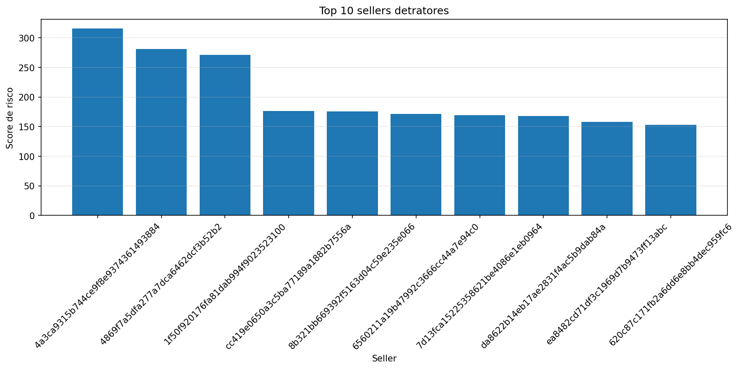
Figura 4 - Top 10 sellers detratores por score de risco.
Seller | Pedidos | % atraso | Score risco
4a3ca9... | 1.772 | 11,00% | 315,80
4869f7... | 1.124 | 11,57% | 281,37
1f50f9... | 1.399 | 10,58% | 271,00
cc419e... | 1.651 | 6,12% | 176,15
8b321b... | 930 | 10,43% | 175,55

A priorizacao recomendada e atuar primeiro nos sellers que combinam escala com atraso e impacto em satisfacao. Isso direciona recursos para pontos de maior dano percebido e evita iniciativas pouco focadas.

6. Achado 4 - Recompra e oportunidade de retencao seletiva
Leitura executiva
A recompra ainda e pequena frente ao volume de aquisicao. Isso nao invalida a agenda de retencao; ao contrario, indica espaco para expansao seletiva nas categorias que ja demonstram tracao.

CLIENTES UNICOS  94.703  Base total observada | FREQUENCIA MEDIA  1,03  Compras por cliente | COM RECOMPRA  3,04%  Parcela ainda pequena | RECEITA DA BASE  R$ 886,6 mil  Clientes com recompra

A base de clientes e majoritariamente composta por clientes novos ou de compra unica. Esse comportamento indica que a principal oportunidade nao e afirmar que a recompra ja gera ticket superior, mas sim tratar recompra como agenda de frequencia, relacionamento e retencao seletiva.
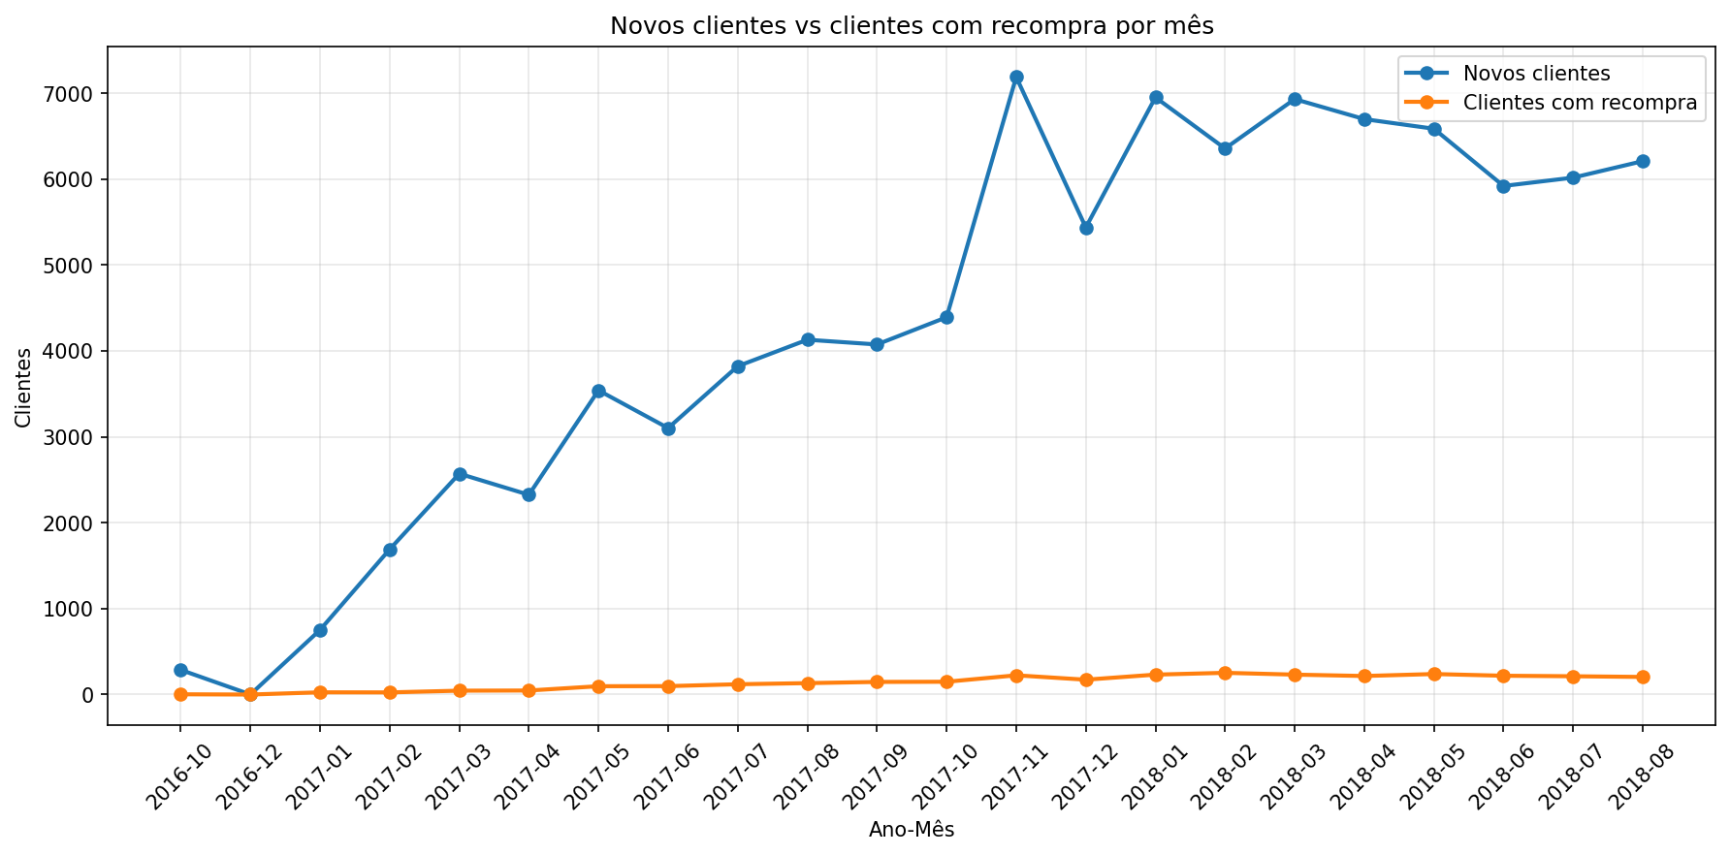
Figura 5 - Novos clientes vs clientes com recompra por mes.

6.1 Categorias mais relevantes na base com recompra
Categoria | Receita da base com recompra | Share
bed_bath_table | R$ 117.790,67 | 13,29%
sports_leisure | R$ 87.049,48 | 9,82%
furniture_decor | R$ 79.087,92 | 8,92%
computers_accessories | R$ 72.204,22 | 8,14%
health_beauty | R$ 64.467,84 | 7,27%

A recomendacao e trabalhar recompra de forma seletiva nas categorias que ja demonstram tracao, como cama, mesa e banho, esporte e lazer, moveis e decoracao, informatica e acessorios e saude e beleza.

7. Cenario executivo M+1
Leitura executiva
O cenario M+1 representa uma simulacao mensal orientada por hipoteses de melhoria. Ele dimensiona a relevancia economica potencial das alavancas priorizadas, sem ser uma previsao causal exata.

BASELINE M+1  R$ 87,17 mi  Patamar mensal de referencia | CENARIO SIMULADO  R$ 106,24 mi  Potencial mensal com ativacao combinada | GANHO INCREMENTAL  R$ 19,07 mi  Valor adicional estimado | GANHO PROJETADO  +21,87%  Magnitude percentual do cenario

Os valores do cenario M+1 foram calculados no modelo executivo de Power BI/Excel e devem ser interpretados separadamente da camada estatistica complementar, que opera com recorte comercial tratado. O objetivo e traduzir a ordem de grandeza do potencial de captura de valor, nao reconciliar os dois ambientes como se fossem uma unica tabela contabil.
A leitura recomendada e: se a Olist capturar melhor o potencial dos sellers estrategicos, reduzir atrito logistico e ampliar retencao onde ja existe tracao, o cenario simulado indica espaco relevante de ganho mensal.

8. Recomendacoes executivas
A partir dos achados, as recomendacoes foram organizadas em ordem de prioridade para facilitar acao executiva e conexao com decisao de investimento.
Prioridade | Recomendacao | Justificativa
1 | Escalar sellers estrategicos | Usar sellers com maior tracao como frente de expansao seletiva e alocacao comercial.
2 | Atacar ofensores logisticos | Priorizar sellers detratores que combinam volume, atraso e impacto em nota.
3 | Retencao seletiva | Trabalhar recompra em categorias com tracao recorrente, sem assumir ticket superior automatico.
4 | Monitorar atraso como experiencia | Atraso deve ser acompanhado como indicador de reputacao e satisfacao, nao apenas SLA operacional.
5 | Usar cenarios como priorizacao | Cenarios devem apoiar decisao e planejamento, sem serem tratados como previsao deterministica.

9. Governanca, qualidade e reproducibilidade
A governanca da analise foi estruturada para reduzir risco de interpretacao indevida. A narrativa principal utiliza apenas graficos e indicadores de facil sustentacao executiva. Analises mais sensiveis, como regressao, correlacao simples, graficos de controle e ticket medio por grupo de recompra, foram movidas para apendice tecnico ou removidas da defesa principal.

9.1 Evidencias mantidas na narrativa principal
• Pareto de receita por cidade: sustenta concentracao geografica.
• Pareto de receita por categoria: sustenta concentracao de mix.
• Boxplot de review_score por atraso: sustenta pior satisfacao em pedidos atrasados.
• Top 10 sellers detratores: sustenta priorizacao operacional.
• Novos clientes vs clientes com recompra: sustenta oportunidade de retencao.

9.2 Analises tratadas com cautela
• Regressao e correlacao simples: amostra mensal curta e possivel colinearidade; nao usadas como prova causal.
• Graficos de controle: serie com tendencia; usados apenas como leitura exploratoria.
• Taxa de atraso mensal: deve ser reconciliada com a definicao do Power BI antes de virar headline.
• Ticket medio por grupo de recompra: nao deve ser usado para afirmar maior valor financeiro por cliente recorrente.

9.3 Limitacoes
• A base e observacional e nao sustenta causalidade definitiva.
• Nem todo pedido recebeu review, o que pode introduzir vies de selecao.
• A leitura mensal pode ser sensivel a meses especificos e a amostra curta.
• O score de seller detrator e ferramenta de priorizacao, nao diagnostico causal definitivo.
• O cenario M+1 e hipotese executiva, nao promessa de resultado automatico.

10. Conclusao
A analise mostra que o crescimento sustentavel da Olist depende menos de expansao difusa e mais de priorizacao. A empresa possui tracao comercial, mas a receita esta concentrada em poucos polos e categorias. A logistica aparece como principal fonte de erosao de valor percebido, uma vez que pedidos atrasados apresentam avaliacao significativamente inferior. Ao mesmo tempo, a existencia de sellers detratores permite transformar o diagnostico em acao objetiva.
A recomendacao executiva e combinar tres frentes: escalar sellers estrategicos, reduzir friccao logistica nos ofensores de maior risco e desenvolver retencao seletiva nas categorias com tracao recorrente. O cenario M+1 ajuda a dimensionar o potencial economico dessa agenda, desde que interpretado como simulacao de apoio a decisao, e nao como previsao causal exata.
Mensagem final
Ampliar o que ja traciona, corrigir onde o valor e corroido e usar cenarios como apoio a decisao: esse e o caminho mais defensavel para capturar valor futuro na Olist.

Apendice tecnico

A. Arquivos carregados
Tabela | Arquivo | Linhas
customers | olist_customers_dataset.csv | 99.441
orders | olist_orders_dataset.csv | 99.441
order_items | olist_order_items_dataset.csv | 112.650
order_payments | olist_order_payments_dataset.csv | 103.886
order_reviews | olist_order_reviews_dataset.csv | 99.224
products | olist_products_dataset.csv | 32.951
sellers | olist_sellers_dataset.csv | 3.095
geolocation | olist_geolocation_dataset.csv | 1.000.163
translation | product_category_name_translation.csv | 71

B. Graficos movidos para apendice tecnico
• receita_mensal.png e pedidos_mensais.png: suporte de tracao, nao headline.
• pareto_receita_seller.png: complementar para concentracao por seller.
• dispersao_volume_vs_taxa_atraso_seller.png: util para investigacao operacional detalhada.
• controle_receita_mensal.png, controle_pedidos_mensais.png e controle_nota_media.png: leitura exploratoria, pois a serie possui tendencia.
• coeficientes_regressao.png e correlacao_drivers.png: removidos da narrativa principal por risco de interpretacao indevida.

